Προβολή του βίντεο  Οι Πρωταγωνιστές,  από το Σπίτι της Κύπρου  στο Σπίτι της Κύπρου  του Νίκου Κουρούσιη  και συζήτηση για το έργο  στο Σπίτι της Κύπρου | 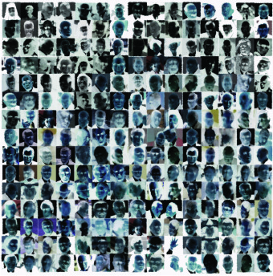

Tην Τρίτη 27 Σεπτεμβρίου 2016, στις 20.00, θα πραγματοποιηθεί στο Σπίτι της Κύπρου, Ξενοφώντος 2^{Α} στο Σύνταγμα, η προβολή του βίντεο Οι Πρωταγωνιστές, από το Σπίτι της Κύπρου στο Σπίτι της Κύπρου του Νίκου Κουρούσιη.
Όπως έγραψε ο Νίκος Κουρούσιης: Το έργο πρωτοπαρουσιάστηκε στο Σπίτι της Κύπρου το 2008, υπό μορφή αρνητικών φωτογραφιών των πρωταγωνιστών που ενεπλάκησαν κατά καιρούς στην προσπάθεια επίλυσης του Κυπριακού. Στη συνέχεια εκτέθηκε στην Κύπρο, τη Νέα Υόρκη, το Λονδίνο, την Κωνσταντινούπολη, το Παρίσι, και το 2012 με την ανάληψη της Προεδρίας της Ευρωπαϊκής Ένωσης από την Κυπριακή Δημοκρατία στο Μουσείο Μποζάρ στις Βρυξέλλες. Αφού ολοκλήρωσε τον κύκλο του στις χώρες που είχαν ρόλο στην πορεία του Κυπριακού, αποφάσισα την καταστροφή του με φωτιά και την καταγραφή της δράσης σε βίντεο αναδημιουργώντας έτσι το έργο που θα παρουσιαστεί στο Σπίτι της Κύπρου.
Θα ακολουθήσει συζήτηση μεταξύ της Διευθύντριας του Εθνικού Μουσείου Σύγχρονης Τέχνης (ΕΜΣΤ) κ. Κατερίνας Κοσκινά, της ιστορικού-κριτικού τέχνης/curator κ. Θάλειας Στεφανίδου και του καλλιτέχνη.

20 Σεπτεμβρίου 2016

